


Semaine du 01 au 05 Février 2021

Lundi 01 Février 2021
Bon appétit

Purée de petits pois
Jambon blanc
Blédilacté
Compote de fruits
Mardi 02 Février 2021

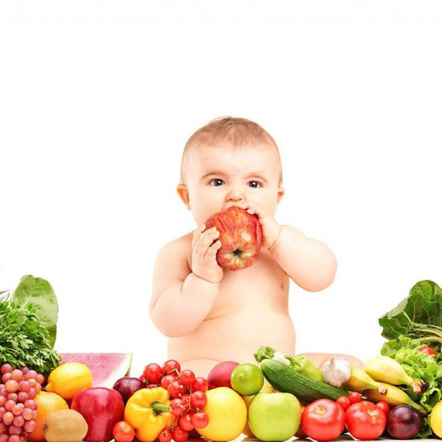
Purée de carottesBoeuf
Blédilacté
Compote de fruits

Mercredi 03 Février 2021

Purée de courgettes
Poulet
Blédilacté
Compote de fruits
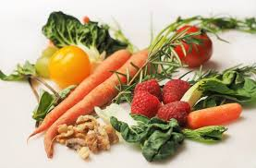
Jeudi 04 Février 2021

Purée de légumes
poisson
Blédilacté

Compote de fruits
Vendredi 05 Février 2021

Purée de tomates
Porc
Blédilacté
Compote de fruits
La Mairie se réserve le droit de modifier les menus en cas d’imprévu.
La viande de bœuf servie cette semaine est d’origine française

